ANNEXE

Arbitrage

Les Parties conviennent que tout différend ou désaccord relatif au présent contrat ou découlant de son interprétation ou de son application sera tranché de façon définitive par voie d’arbitrage et à l’exclusion des tribunaux ordinaires, selon les lois du Québec. L’arbitrage se déroulera à Montréal sous l’égide d’un seul arbitre et sera conduit conformément aux règles de droit et aux dispositions du Code de procédure civile du Québec en vigueur au moment de ce différend ou désaccord. Les Parties confient à la société Arbitrage Montréal inc., sous réserve de son acceptation, le soin de nommer cet arbitre parmi les membres de son personnel. Au cours de cet arbitrage, les Parties se représenteront elles-mêmes, et accorderont à l’arbitre la plus grande marge de manœuvre possible dans la conduite du procès et le choix de la procédure à appliquer. Les Parties et l’arbitre devront maintenir la confidentialité de tout le processus ainsi que de la décision rendue. La Partie déboutée, le cas échéant, assumera seule les honoraires et débours de l’arbitre et la compensation des éventuels témoins et experts. La sentence arbitrale liera les Parties et sera finale, exécutoire et sans appel.

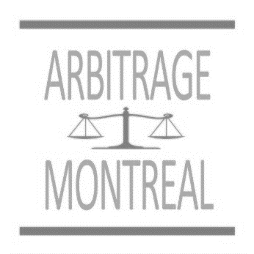

www.ArbitrageMontreal.com
438-807-6355
info@arbitragemontreal.com

SIGNATURES DES PARTIES :

_________________________ _________________________

_________________________ _________________________

_________________________ _________________________

